**Отчет о проведении «Декады науки» в МКДОУ «Кардоновский детский сад»**

**В нашем детском саду прошла  «Неделя науки»   Все дети по своей природе любознательны, каждый их них — пытливый исследователь. Поэтому каждый раз ребята с удовольствием «превращаются» в ученых и проводят разнообразные опыты, эксперименты, исследования. Современное общество нуждается в активной личности, способной к проявлению активности и творчества в решении жизненно важных проблем. Первоосновы такой личности необходимо заложить уже в дошкольном детстве.**

**В течение недели ребята проводили эксперименты, вели "научные дискуссии", беседовали о великих ученых планеты, читали стихи и рассказы о научных достижениях. В группах обновлены центры экспериментирования и организованы выставки работ .  Малыши путем опытов ответили на сотни "почему":  почему птицы летают, зачем деревьям кора, что такое Вселенная, почему море соленое, какие рыбы обитают в нем, и как не заблудиться в лесу.**

**Мы, педагоги, часто слышим один и тот же вопрос "Как заставить детей дома заниматься?"**

**Ответ всегда один: "Не надо заставлять! Необходимо завлечь, заинтересовать ребенка!"**

**Как говорил Анатоль Франс: "Учиться можно только весело… Чтобы переваривать знания, поглощать их надо с аппетитом".**

**Мы с ребятами весело и с пользой провели это время! Предлагаем вашему вниманию фото-отчет об этой замечательной неделе. Итак! Чем мы занимались**

**Огород на окне «Веселый паровозик» старшая группа**

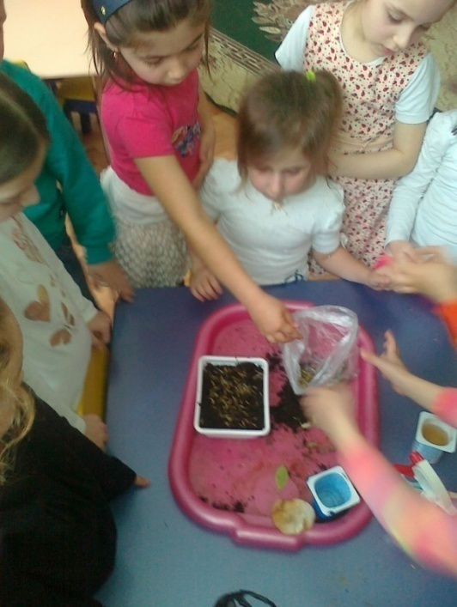**Посадка**

Сажаем **«Бархатцы»**

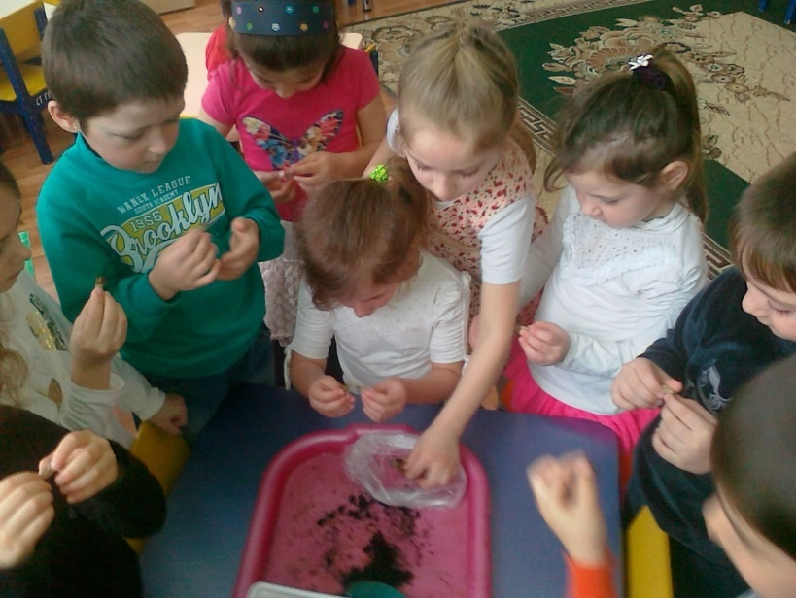

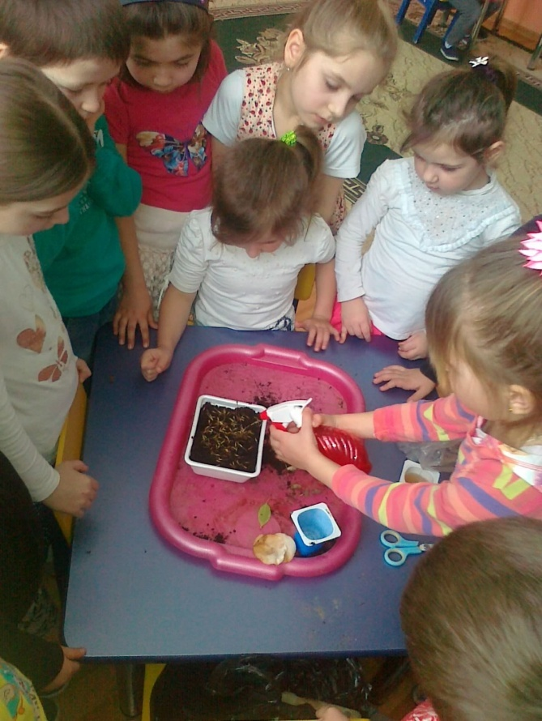

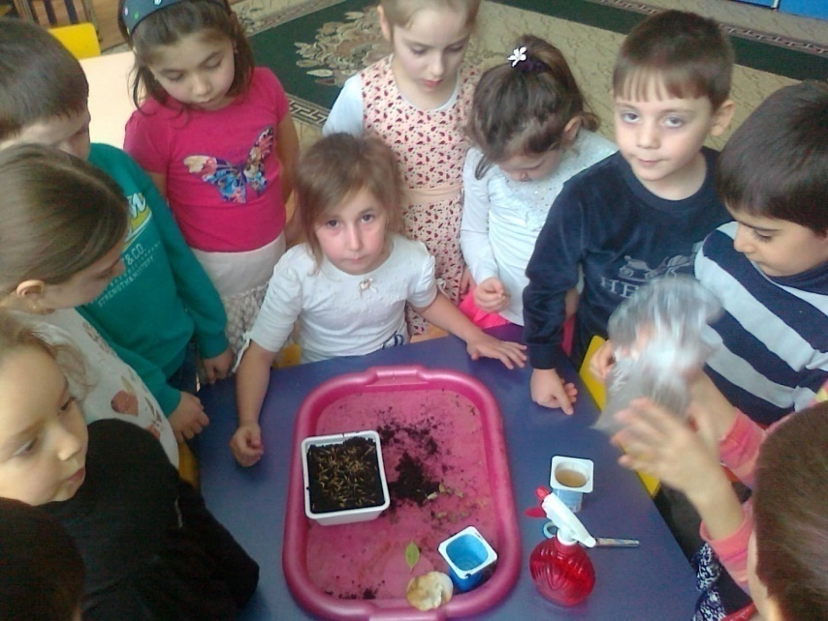

**Цветы «Настурция»**

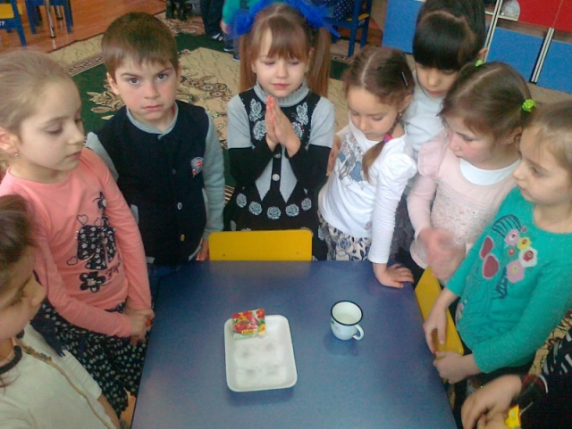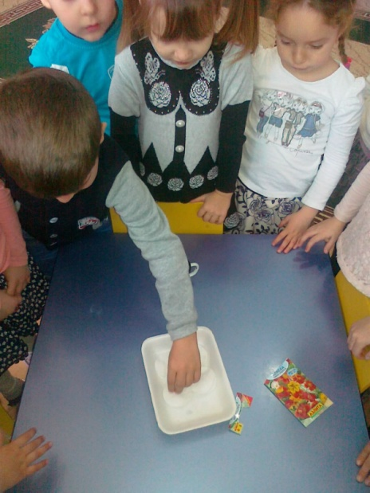

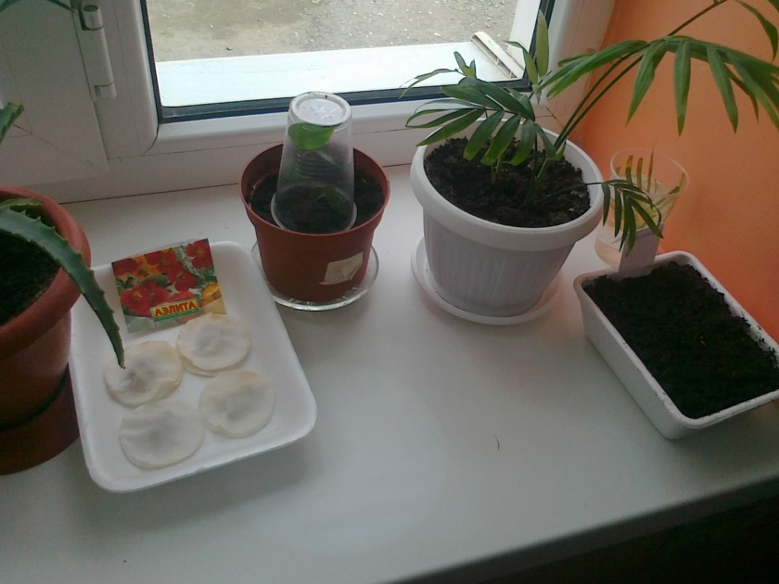

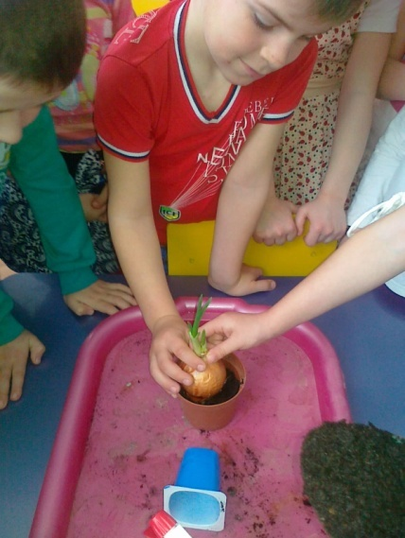**Лук**

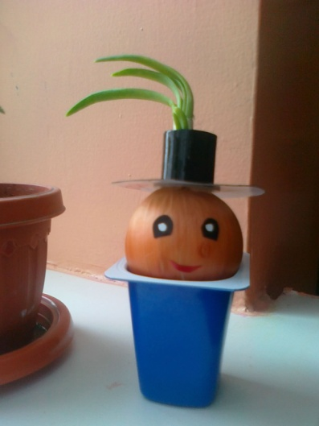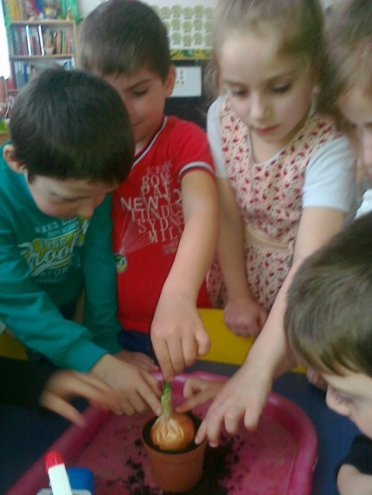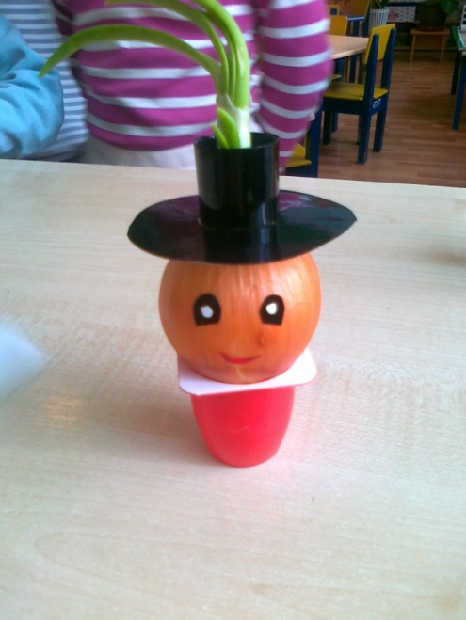

**Посадка бобов**

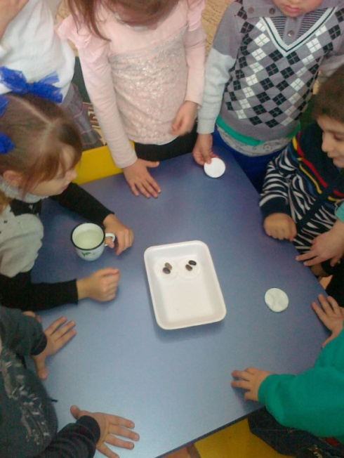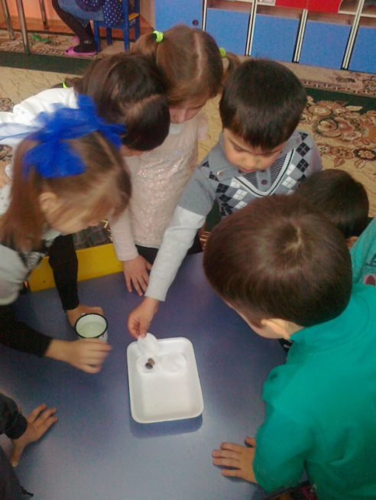

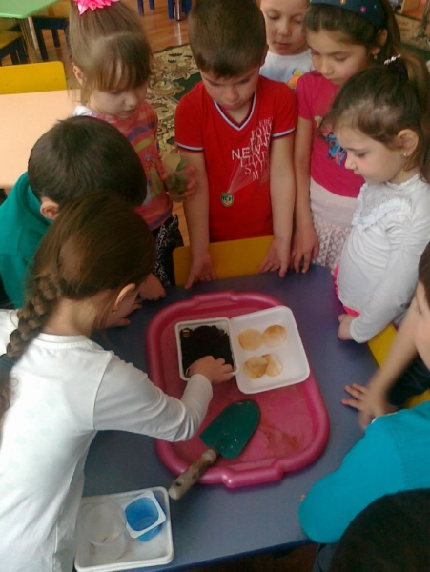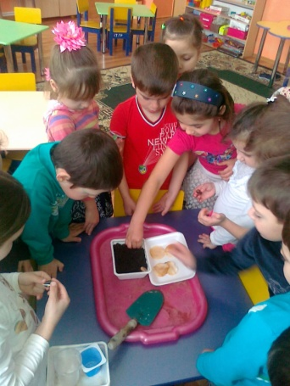

**В средней группе провели эксперимент по выращиванию кристалла.**

